2015/2016学年第二学期专业选修课
网上第二次补选课的通知
各学院、普通本科同学：
2015/2016学年第二学期专业选修课网上选课已结束，考虑到部分同学尚未完成选课，现安排补选，请有关同学在规定时间内及时登录进行补选。
注意：选定课程不可与已经修读过的或将来要修读的任何课程重复，如有重复则不计学分
若密码忘记请到本人所在学院办公室初始化。
另请2014级同学请注意：因2014级第四个学期普通共同课《高级英语》实行分项教学，请下列学院（工商国际商务专业、经济国际贸易专业、统计学院、食品学院、环境学院、信电学院、信息学院、人文学院）的学生在选择了专业选修课规定学分课程外，未选高级英语一门课的请必须补选一门英语分项课。
请各学院将以上通知到所属有关各班级。

选课程序：
- 退补选课时间：2月29日9：00am－3月2日11：00am，每位同学须在此时间段内完成选课。
- 登录网址：http://10.11.138.20/jwglxt(内网)
http://124.160.64.163/jwglxt(外网)
或登录学校教务网http://jww.zjgsu.edu.cn,点击“教务管理系统”——点击“新教务系统”
（注意：选课浏览器必须使用新版谷歌，火狐，safari）

3、选课操作说明：
第一步：登录系统。系统登录账号为学号，界面如下：
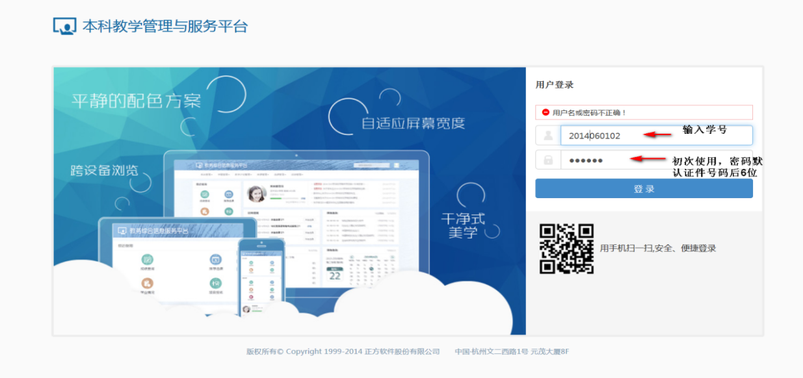
图1

第二步：进界面后选择--选课--推荐选课
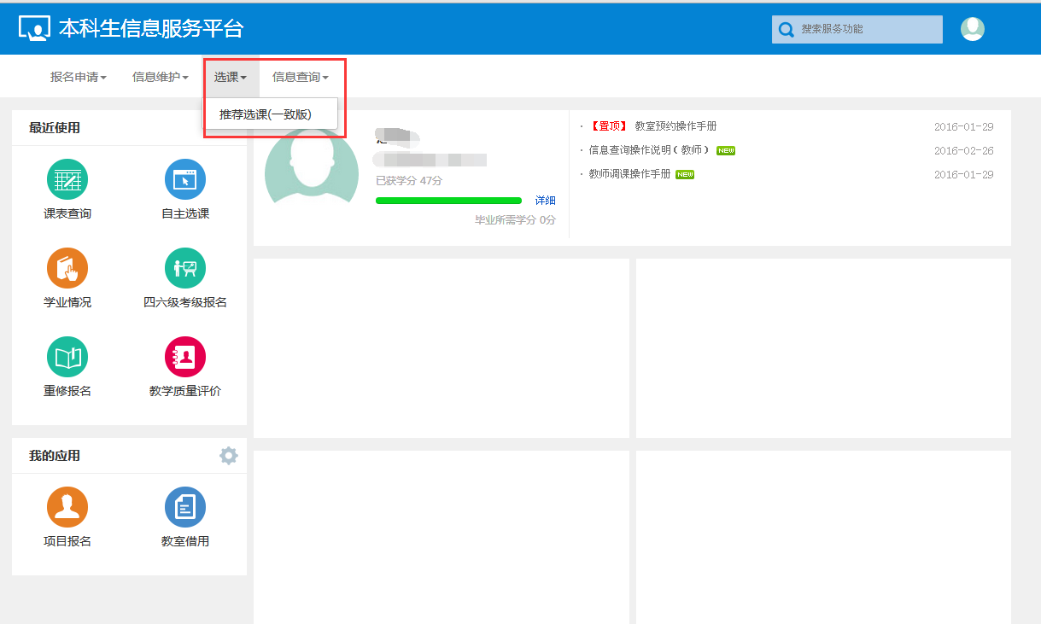
图2

第三步：查看未选的课程 根据容量及自己的意愿选择相应的课程
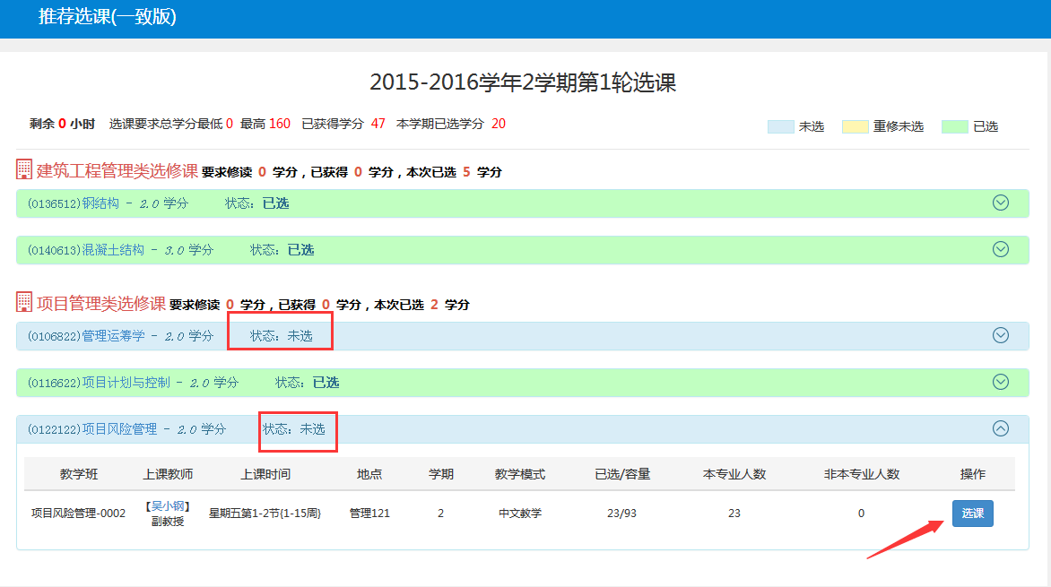
图3

第四步：点击页面右侧黄色拉框，查看自己选择的课程，根据需求进行调整
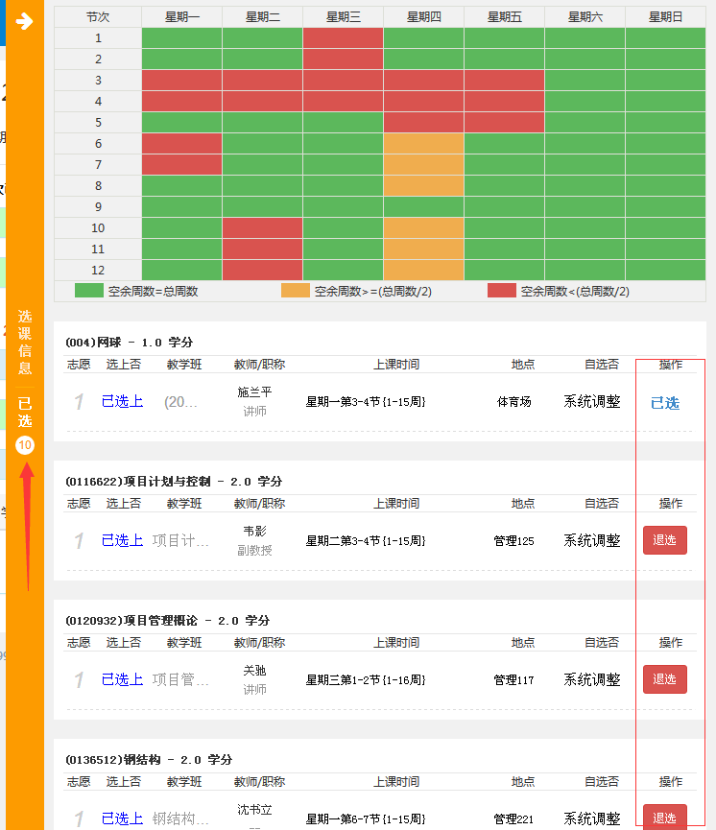
图4

教 务 处
2016年2月28日

